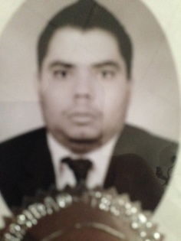

CURRICULUM VITAE

INFORMACION GENERAL
Nombre: Jorge Mario Rivera Cárcamo
Fecha de Nacimiento: 26 de Octubre 1983
Estado Civil: Casado
No. de Identidad: 0801-1983-13547
Dirección de Residencia: Km 16.5 Carretera al Salvador, Condominios Paseo Arrazola, Cluster Via Verde Casa No. 8
Teléfonos: 50185066
Aspiración Salarial: Q8000.00
Correo Electrónico: jmrc1983@gmail.com

INFORMACION ACADEMICA
• Bachiller en Ciencias y Letras, Academia Los Pinares, Tegucigalpa, Honduras.

• Lic Administración Industrial y Negocios UNITEC, Tegucigalpa, Honduras.

EXPERIENCIA LABORAL
- Ejecutivo de Ventas MPL Seguros. 2003-2005
- Oficial de Servicio al Cliente y Oficial de Gestiones y Créditos Grupo Financiero Ficohsa 2009-2011
- Encargado de Post-Venta y Encargado de Garantías Transequipos/LAND ROVER HONDURAS S.A. de C.V 2011-2014
- Gerente de Operaciones y Logística, Encargado de Compras e Importaciones y Product Manager GRUPO IS S.A. 2015-Hasta La Fecha

CURSOS y ENTRENAMIENTOS RECIBIDOS
- Bosch Automotive Aftermarket, Ciudad de Panama Abril 2017.
- Product Management Robert Bosch GmBH, Sao Paulo Brasil Noviembre 2017
- Diesel Product Brand Management Robert Bosch GmBH Ciudad de Panama Junio 2016
- Políticas de Crédito Bancario, Banco Ficohsa 2010
- Lavado de Activos, Banco Ficohsa 2010.
- Congreso Emprendedor y Muestra Empresarial, UNITEC 2008

IDIOMAS
• Ingles 100% Hablado, Escrito.

